

中学生向け
令和7（2025）年10月29日
札幌市立清田中学校
札幌市立北野中学校

考えよう
続けよう
減塩
きよたっこ塩活通信

減塩！！
減塩！？
減らして 増やして
ミネラルとって

二刀流！


塩を減らすだけが減塩じゃない！？どんな方法があるのか見てみよう！

えんちゃん
カリウムの多い食品をとろう！

カリウムはたくさん
とりすぎた塩を
体の外に出して
くれるはたらきが
あります。
カリウムの多い食べもの



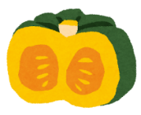
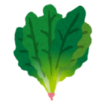
・野菜
・果物
・豆など



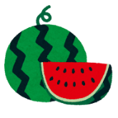




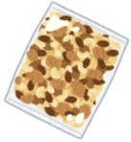

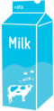
乳・ゴマで「コクうまっ」！

- ごまの香りやコクで、使う調味料を減らすことができ、減塩になります。
- 和食に牛乳などを加えることで、味の深みが増し、同時にカルシウムもとることができます。
- ナッツの香ばしさで、味が出て調味料が減らすことができます。

②のような料理のことを
「乳和食」と言います！
温度でも減塩！？

暑い夏に、アイスクリームが溶けてしまって妙に甘ったるい…という経験はありませんか？
それと同じで、みそ汁なども冷めたほうが塩味を強く感じます。これは舌の表面にある味蕾が味を感知する際、体温に近い温度の方が活性化されるからです。食べものは温かい状態で食べるより、冷たく食べるときの方が塩の味を感じやすくなっています。味見をするときは、食べるときと同じ熱さ・冷たさだと、余計な塩を使わなくてよくなります。

塩は体にとって必要不可欠なものでありながら、多く取り過ぎると体に悪い影響も出るという表裏一体の面があります。減塩をすることで防げる病気もあるので、塩をとりすぎないようにいろいろな方法で減塩をすることが大切だね。

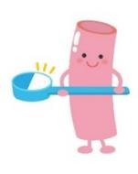

『きよたっこ塩活通信』は、次回が最終号です。次の通信もお楽しみに！

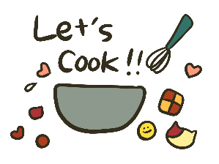
保護者向け
きよたっこ塩活レシピ



将来にわたって健康的な生活を送るため. にも、減塩を心がける必要があります。
清田区栄養教諭・栄養士ブロックでは、今年度から『きよたっこ塩活』を取り組んでいきます。
ご家庭向けに減塩のレシピを紹介していきますので、お子さんと一緒に作って、楽しい食卓を囲んでみませんか。
おすすめ！ コクうま料理！

この献立の塩分は
0.83g
＜作り方＞
- 鍋にＡとさばを入れ、牛乳を注ぐ。
- 火にかけてふつふつとしてきたら、落し蓋を
して中火よりやや弱火で10分煮てそのまま冷やす。

さばのミルク味噌煮
材料（4人分）

・さば 4切
・味噌 大さじ1
・酒 大さじ４
・砂糖 大さじ１
・一味唐辛子 少々
・牛乳 200㎖

Ａ

『乳和食』聞きなれない言葉と不安に思った方も多いかもしれません。一見合わないと思われた方・・・・ぜひお試しを！

この献立の塩分は
1.9g
＜作り方＞
- 長ねぎは小口切りにし、水でさらす。小松菜は
３ｃｍくらいに切り、レンジで加熱し水にさらす。
- 鍋にＢの材料を入れよく練り、火にかけ肉そぼろ
を作り、別の器にあけ冷ます。
- 鍋は洗わずに、水、白すりごま、鶏がらスープの素を入れ火にかけ、
ふつふつとしてきたら豆乳を入れ、沸騰する直前で火を止める。
- 中華麺をゆで、水をきり器に盛り、肉そぼろ、小松菜、長ねぎをあしらい③の汁をかけてできあがり。
★減塩ポイント！★
和食などに、今まで合わせることのなかった牛乳などの乳製品を加える『乳和食』という分野は10年ほど前から出てきた料理法です。コクが出るだけではなく、減塩になり、カルシウムも摂れるという二刀流に注目です。
豆乳いり担々麺
材料（4人分）

中華麺 4玉（440g）
長ねぎ（白い部分） 40ｇ
小松菜 200ｇ
豚肉 200ｇ
生姜 12ｇ
にんにく 4ｇ
甜麵醬 大さじ2
酒 大さじ2
一味唐辛子 1.2ｇ
<スープ>
白すりごま 大さじ2 2/3
豆乳 320ｃｃ
とりがらスープ 小さじ2
水 480㎖
ラー油 適量

Ｂ

今月の塩活ポイント 『野菜で塩活！』
野菜に多く含まれているカリウムには、体の中の塩分（ナトリウム）を調整してくれる働きがあるので、塩活には欠かせません。また、野菜を食べることで、色々な種類のビタミンや食物繊維を摂ることもできます。好き嫌いせず、野菜もしっかり食べましょう。

